Нов Български Университет

**ТЕМА НА ПРОЕКТА**

Портфолио страница със коментари

Автор:  
Стоян Георгиев  
Ф92067

**Съдържание:**

1 – Описание

2 – Технологии

3 – Етапи на реализация

1. – Стартиране локално
2. Описание

Проекта е с цел портфолио сайт състоящ се от една страница. В него има:

* информация за образованието ми и работните места.
* секция с проекти които съм направил разположени като галерия.
* форма за контакт и информация за контакт ( Имейл и телефонен номер)
* възможност за оставяне на коментар

1. Технологии

Използваните технологии са:

* HTML
* CSS
* JavaScript
* ASP .NET Core
* SQL Server 2019 Express и Microsoft SQL Server Management Studio

HTML и CSS са използвани за UI на сайта. JS се използва за да се правят заявки към backend сървъра който е на .Net Core. Backend частта на кода обработва данните, които са изпратени:

* Записва коментари в базата
* Трие коментар

За писане на кода са използвани VSCode и Visual Studio 2019.

1. Етапи

Първата стъпка при изработване на проекта беше да се изложи груба структура на сайта с HTML след което използвайки CSS се стилизира.

Втората стъпка беше с JS да се направи демо на функционалността с коментарите използвайки localStorage.

Трета стъпка беше да се имплементира дизайна в MVC модела на .NET Core.

След това се имплементира SQLSERVER и модела на базата данни. Използвайки JQuery направих AJAX функции, които комуникират с контролера в .NET, подават POST данни и получава резултат, който визуализират в UI-а на сайта.

Примерна Ajax заявка:

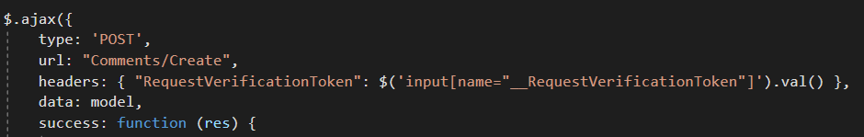

Използваме ASP Identity за логин/регистър функционалността на сайта. Тъй като целта на проекта беше да е single page app ги имплементирах в модали.

Функциите за Логин и Регистър:

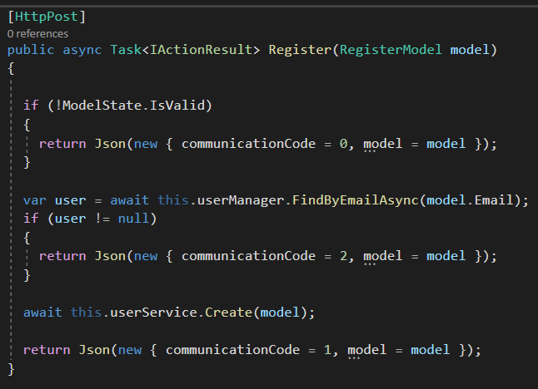

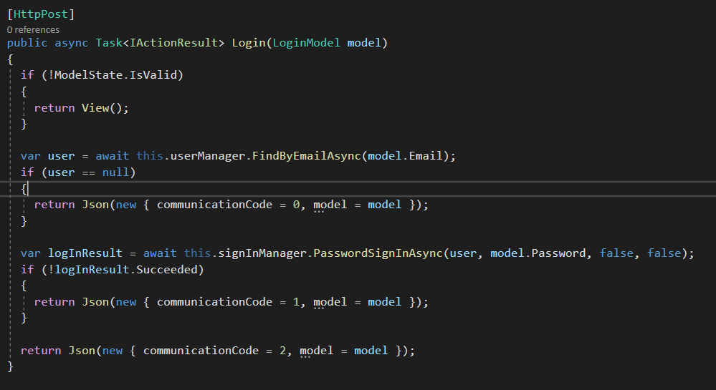

Ако посетител на сайта остави коментар без да е логнат никой не може да изтрие този коментар. Обаче ако е логнат той ще може да трие само коментарите, които той е оставил докато е бил логнат.

Функциите за създаване и изтриване на коментари:

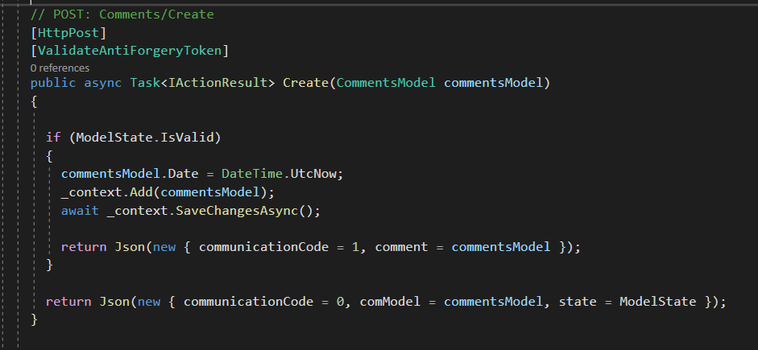

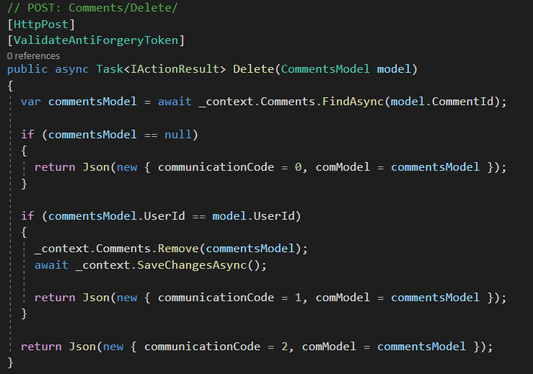

1. Стартиране локално

За да стартирате проекта трябва да изтеглите файловете и да ползвате версия на Visual Studio, която поддържа .Net Core 3.0. След като имате проекта отворен трябва да създадете базата данни локално с командата update-database.

Добавен е код, който автоматично да мигрира базата при стартиране, ако не сте ползвали командата.